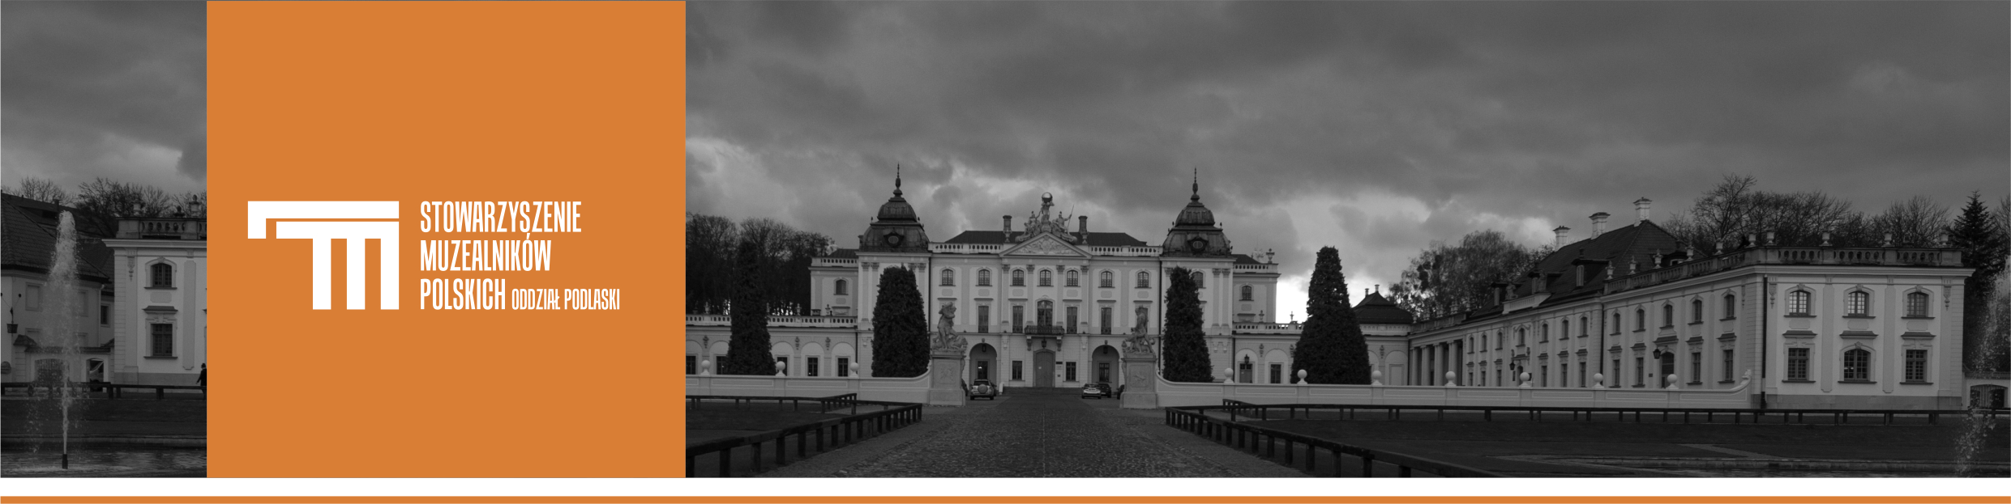

ZGŁOSZENIE UCZESTNIKA

II DOROCZNEJ KONFERENCJI MUZEALNEJ
STOWARZYSZENIA MUZEALNIKÓW POLSKICH
„TRUDNE DZIEDZICTWO”

Termin obrad: 11-13 marca 2020 r.
Miejsce obrad: Hotel Gołębiewski w Białymstoku, ul. Pałacowa 7, 15-064 Białystok

IMIĘ …..........................................................................................................................................
NAZWISKO …................................................................................................................................
TYTUŁ/STOPIEŃ/stanowisko.........................................................................................................
INSTYTUCJA/ADRES …..................................................................................................................
E-MAIL ….....................................................................................................................................
ZGŁASZAM SWÓJ UDZIAŁ W WYJEŹDZIE STUDYJNYM ......................TAK/NIE * DO:
- TYKOCINA ………………………………………………………..
- SUPRAŚLA I KRUSZYNIAN ……………………………………..
- SUWAŁK I WIGIER …………………………………………………..
Proszę o zarezerwowanie noclegu:
11/12.03.2020 ………………. tak/nie*
12/13.03.2020 ………..……... tak/nie*
Udział w konferencji jest odpłatny na następujących zasadach:
- opłatę konferencyjną w wysokości 400,00 zł. wnoszą uczestnicy zamawiający nocleg w Hotelu Gołębiewskim (w tej kwocie zostały ujęte: dwa noclegi - 11/12.03.2020 i 12/13.03.2020, śniadanie w formie bufetu szwedzkiego, obiad i uroczysta kolacja, parking dla samochodów, bezpłatny wstęp do Parku Wodnego Tropikana, pakiet informacyjny o konferencji oraz udział w wybranym indywidualnie wyjeździe studyjnym);
- opłatę konferencyjną w wysokości 200,00 zł. wnoszą uczestnicy niezamawiający noclegu w Hotelu Gołębiewskim (w tej kwocie zostały ujęte: obiad, uroczysta kolacja, otrzymanie pakietu informacyjnego o konferencji oraz udział w wybranym indywidualnie wyjeździe studyjnym);
- opłaty konferencyjnej nie wnoszą członkowie Rady Naukowej i Komitetu Organizacyjnego konferencji oraz zaproszeni przez organizatorów Goście.

PROSIMY O PRZESŁANIE ZGŁOSZENIA DO 31 STYCZNIA 2020 R. NA ADRES:
Muzeum Podlaskie w Białymstoku
Rynek Kościuszki 10, 15-426 Białystok, z dopiskiem KONFERENCJA „TRUDNE DZIEDZICTWO”
lub mailowo na adres smp.podlasie@wp.pl / mgajewski@mwb.com.pl

* niepotrzebne skreślić

Opłatę za udział w konferencji należy przelać na podane niżej konto do dnia 31 stycznia 2020 r.:

Muzeum Podlaskie w Białymstoku
Bank Pekao S.A. O/Białystok 04 1240 5211 1111 0000 4919 5527, z dopiskiem: Konferencja „Trudne dziedzictwo” – Białystok, 11-13.03.2020.

ZAPYTANIA I UWAGI ……………………………………………………………………………................................................................
………………………………………………………………………………………………………………………………………………………………………
……………………………………………………………………………………………………………………………………………………………….........
………………………………………………………………………………………………………………………………………………………………………
Ochrona Danych Osobowych – Klauzula Informacyjna
Administratorem danych osobowych jest Muzeum Podlaskie w Białymstoku z siedzibą przy Rynku Kościuszki 10, 15-426 Białystok; e-mail: muzeum@muzeum.bialystok.pl. Zgodnie z art. 13 ust. 1 i ust. 2 Rozporządzenia Parlamentu Europejskiego i Rady (UE) 2016/679 z dnia 27 kwietnia 2016r. (RODO), informuję że:
1) Dane osobowe przetwarzane będą na podstawie. art. 6 ust 1 pkt b RODO, w celu związanym
z organizacją konferencji „Trudne dziedzictwo”.
2) Podanie danych osobowych jest niezbędne w celu udziału w konferencji „Teren pogranicza a narracje muzealne”.
3) Dane osobowe nie będą przekazywane do odbiorców znajdujących się w państwach poza Europejskim Obszarem Gospodarczym (Kraje Unii Europejskiej oraz Islandia, Lichtenstein i Norwegia),
4) Dane osobowe będą przechowywane przez okres do momentu wygaśnięcia roszczeń wynikających
z udziału w konferencji, jak również wykonania obowiązków wynikających z przepisów prawa, w tym w szczególności podatkowych i rachunkowych.
5) Uczestnik konferencji ma prawo dostępu do treści swoich danych oraz prawo ich sprostowania, usunięcia, ograniczenia przetwarzania, prawo do przenoszenia danych, prawo wniesienia sprzeciwu. W tym celu zawiadomi Administratora w formie pisemnej.
6) Dane kontaktowe do Inspektora Ochrony Danych: iod@muzeum.bialystok.pl .
7) Zgodnie z obowiązującym prawem uzyskane dane Muzeum może przekazywać podmiotom przetwarzającym je na jego zlecenie, np. podwykonawcom usług oraz podmiotom uprawnionym do uzyskania danych na podstawie obowiązującego prawa np. sądom lub organom do tego uprawnionym.
8) Uczestnik konferencji ma prawo wniesienia skargi do Prezesa Urzędu Ochrony Danych Osobowych gdy uzna, iż przetwarzanie jego danych osobowych narusza przepisy Rozporządzenia Parlamentu Europejskiego i Rady (UE) 2016/679 z dnia 27 kwietnia 2016 r (RODO).

ORGANIZATORZY

